PLANNING GRÈCE GROUPE 1

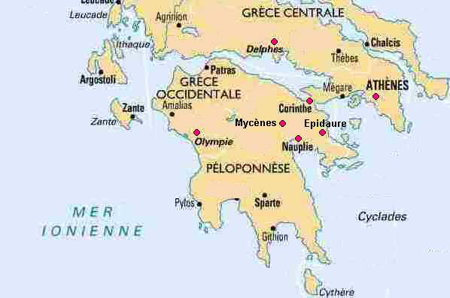

GROUPE 1

Regrouper les élèves par sous groupes: tous doivent être munis des originaux de leur pièce d’identité (+ une photocopie à garder sur soi) et de leur CEAM,

Le responsable de groupe aura les photocopies fournies avant le départ, les autorisations de sortie du territoire pour mineur et l’attestation d’assurance responsabilité civile.

Chaque accompagnateur doit avoir ses papiers, sa CEAM, son ordre de mission.

listes avec en-tête lycée pour visite: 15 listes en tout

SAMEDI

RDV ROISSY terminal 1 hall 2 comptoir "aegean airlines" 8h30

VOL A3 611

décollage 12h00 - arrivée 16h20 local (15h20)

repas dans l'avion

rassembement par groupes prof x6

66 élèves + 6 profs: 72

édition des billets?

10h 00 max enregistrement bagages

10h 30 max passage controle

11h30 max hall embarquement

arrivée correspondant avec 1 car 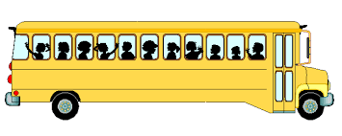

vers hôtel

repas le soir à l'hôtel

nuit à hôtel CANDIA Athènes

DIMANCHE

Athènes

debout 7h00 petit dej 7h15?

départ 8h00 bagages prêts et regroupés

à pied +/- 1h00

VISITE pour 9h00 Acropole et musée de l'Acropole

midi PITA restaurant BAIRAKTARIS à Athènes place Monastiraki 12h30?

RDV hôtel 14h Chargement bagages

route vers cap sounion (athènes / cap sounion, 70km 1h20)

route vers Loutrakis (cap sounion / loutraki, 150km 1h50)

nuit à Loutraki hôtel MANTAS

LUNDI

Loutraki

debout 06h30 petit dej 07h00?

Chargement bagages et départ 07h30

Route vers Argolide (Loutraki / Argolide, 65km 1h00)

(Argolide / Epidaure, 30km 45min)

passage canal de Corinthe

VISITE Epidaure sanctuaire et théâtre

Route (Epidaure / Mycenes, 50km 50min)

VISITE Mycénes site, musée et tombes avant

15h00

midi resto KING MENELAOS à Mycénes 14h30-15h00

Route vers Olympie (Mycenes /Olympie, 190km 2h20)

VISTE Nauplie

nuit à Olympie hôtel Antonios

MARDI

Olympie

debout 06h30 petit dej 07h00

Chargement bagages et départ 07h30

VISITE Olympie site d'Altis, musée archéologique, monument Pierre de Coubertin

midi restaurant TAVERNE TOURIS à Olympie 12h30

route vers Delphes (Olympie / Naupacte, 140km 1h50)

(Naupacte / Delphes, 100km 1h30)

traversée de Corinthe de Rion à Antirion,

passage à Naupacte

nuit à Delphes hôtel LEFAS

MERCREDI

Delphes

debout 06h30 petit dej 07h00

Chargement bagages et départ 07h30

VISITE Delphes: sanctuaire d'Apollon, Marmaria, nnouveau musée archéologique

midi hotel Lefas à Delphes

Route vers Athènes (Delphes / Athènes, 180km 2h10)

En chemin, VISITE monastère Ossios Loukas fermeture 16h00

nuit à hôtel CANDIA Athènes

JEUDI

Athènes

debout 04h30 petit dej 05h00 Chargement bagages

Départ 05h35 de l'hôtel

VOL A3 610

départ 08h35 et arrivée terminal 1 à 11h10

